实验2：

简支钢桁架弹性形态

试验报告 (试验指导书)

专 业： 自学考试土木工程（本科）

姓 名：

准考证号：

华南理工大学土木与交通学院土木系二○ 年 月

简支钢桁架弹性形态试验报告

## 1、前言

进行简支钢桁架非破坏性试验，是为了学习结构试验的计划及报告的指定方法，常用设备的操作技术，试验数据的采集过程，试验结果的整理，试验报告的撰写方法。进而培养观察表面现象，探求内在联系，独立思考，独立工作的能力。

本实验要求学生在了解原始资料的基础上，独立制定试验计划，参加试验过程，采集整理试验数据，分析试验结果，完成试验报告，并参加从试验准备到正式试验的全部过程。

## 2、原始资料

该试验梁跨度 3m，各杆件截面为 2L45×4 ，节点板与填板均厚 5mm，材料采用 Q235B，结构简图如下图所示。

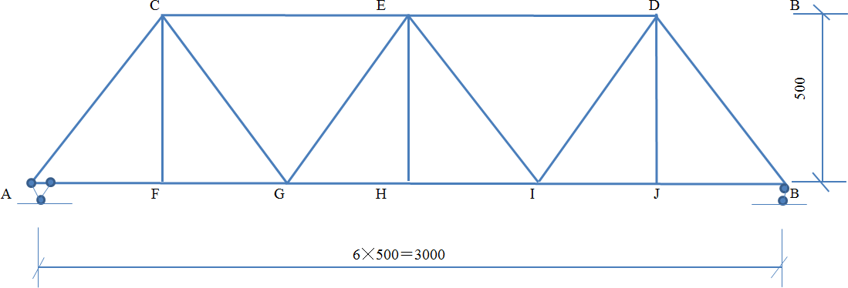

## 3、试验目的

（1）了解钢结构节点的处理方式；

（2）学习掌握土木工程试验中常用仪器仪表的使用方法，掌握通过电阻应变计及桥路的布置进行结构内力的测量；

（3）通过桁架节点位移、杆件内力的测量对桁架的工作性能做出分析，验证理论计算和试验值的准确性；

（4）分析加载点变化（分别在 C 点、E 点加载）对桁架内力及变形的影响， 并做出相应的评价；

（5）通过节点板处内力分析，了解节点处的应力分布特征。

## 4、试验计划

### 4.1加载方案

4.2 量测方案与测点布置

针对观察项目，说明量测方法，测点布置时考虑的问题，解决问题的途径， 以及所用仪器的名称和数量，最后绘制详细的测点位置、布置图并注明测点编号。



## 5、试验结果及分析

### 5.1 绘出各杆件内力随荷载的变化曲线，并分析各杆件内力变化规律。

5.2 绘出桁架在各级荷载下的整体变形图。

5.3 将实验得到的杆件内力、桁架整体变形与理论值进行比较，分析差异并给出解释。

5.4 分析节点板处的应力状态。

6、参加本次试验后的收获体会。